MySQL安装

安装MySQL：

sudo apt install mysql-server

重置密码：

SET PASSWORD FOR 'root'@'localhost' = PASSWORD('root');

或：

update mysql.user set authentication_string=PASSWORD('root'), plugin='mysql_native_password' where user='root';

给用户赋权：

grant all privileges on *.* to 'root'@'%' identified by 'root';

grant all privileges on *.* to 'root'@'localhost' identified by 'root';

更新：

flush privileges;

登录mysql：

$mysql -u root -p

建立数据库hive：

mysql>create database hive;

mysql>show databases;

修改hive数据库的字符集为latin1:

mysql>alter database hive character set latin1;

创建hive用户,并授权：

mysql>grant all privileges on *.* to 'hive'@'%' identified by 'hive';

更新：

mysql>flush privileges;

查询mysql的版本：

mysql>select version(); //5.7.24-0ubuntu0.18.04.1

下载mysql的JDBC驱动包：

http://dev.mysql.com/downloads/connector/j/

选择独立平台，下载mysql-connector-java-8.0.13.zip，复制msyql的JDBC驱动包到Hive的lib目录下。

Hive安装配置

在.bashrc添加如下：

# Hive

export HIVE_HOME=/home/raini/app/hive

export PATH=$PATH:${HIVE_HOME}/bin

export CLASSPATH=$CLASSPATH.:{HIVE_HOME}/lib

配置hive-env.sh文件：

HADOOP_HOME=/home/raini/app/hadoop

export HIVE_CONF_DIR=/home/raini/app/hive/conf

# export HADOOP_HEAPSIZE=512

# 导入第三方lib包，参考(https://blog.csdn.net/qianshangding0708/article/details/50381966)

#export HIVE_AUX_JARS_PATH=/home/raini/app/hive/**../.jar (**绝对路径，多个用**,**分隔**)**

**PS:**（不配置该变量，仅需将所需**jar**放入新建目录**${HIVE_HOME}/auxlib**下即可）

--配置hive-site.xml文件

（创建hive-site.xml所需文件夹）：

raini@biyuzhe:~$ hadoop fs -mkdir -p /user/hive/tmp

raini@biyuzhe:~$ hadoop fs -mkdir -p /user/hive/log

raini@biyuzhe:~$ hadoop fs -mkdir -p /user/hive/warehouse

（需要给755权限）:

raini@biyuzhe:~$ hadoop fs -chmod g+w /user/hive/tmp

raini@biyuzhe:~$ hadoop fs -chmod g+w /user/hive/log

raini@biyuzhe:~$ hadoop fs -chmod g+w /user/hive/warehouse

（新建hive-site.xml文件）：

<?xml version="1.0" encoding="UTF-8" standalone="no"?>

<?xml-stylesheet type="text/xsl" href="configuration.xsl"?>

<configuration>

<!--

<property>

<name>hive.metastore.local</name>

<value>true</value>

<description>使用本机mysql服务器存储元数据。这种存储方式需要在本地运行一个mysql服务器</description>

</property>

-->

<property>

<name>javax.jdo.option.ConnectionURL</name>

<value>jdbc:mysql://localhost:3306/hive?createDatabaseIfNotExist=true</value><!--不能用biyuzhe-->

<description></description>

</property>

<property>

<name>javax.jdo.option.ConnectionDriverName</name>

<value>com.mysql.cj.jdbc.Driver</value>

<description>com.mysql.jdbc.Driver</description>

</property>

<property>

<name>javax.jdo.option.ConnectionUserName</name>

<value>hive</value>

<description></description>

</property>

<property>

<name>javax.jdo.option.ConnectionPassword</name>

<value>hive</value>

</property>

<!--

<property>

<name>hive.metastore.uris</name>

<value>thrift://localhost:9083</value>

<description>uri1,uri2,...该参数Hive中metastore（元数据存储）采用remote方式，非Local方式。jdbc/odbcconnectionhive,ifmysqlmustset</description>

</property>

-->

<property>

<name>hive.metastore.warehouse.dir</name>

<value>/user/hive/warehouse</value>

<description>指定Hive的数据存储目录，默认位置在HDFS的/user/hive/warehouse路径下</description>

</property>

<property>

<name>hive.exec.scratdir</name>

<value>/user/hive/tmp</value>

<description>hive的数据临时文件目录，默认位置为HDFS的/tmp/hive路径下</description>

</property>

<!--以下4个属性在default文件中都是通过${system:java.io.tmpdir}/${system:user.name}定义的,改成自己在hive目录下建的iotmp-->

<property>

<name>hive.querylog.location</name>

<value>/home/raini/app/hive/logs</value>

<description>这个是用于存放hive相关日志的目录,Location of Hive run time structured log file</description>

</property>

<property>

<name>hive.server2.logging.operation.log.location</name>

<value>/home/raini/app/hive/iotmp/operation_logs</value>

<description>Top level directory where operation logs are stored if logging functionality is enabled</description>

</property>

<property>

<name>hive.downloaded.resources.dir</name>

<value>/home/raini/app/hive/iotmp/resource_dir</value>

<description>Temporary local directory for added resources in the remote file system.</description>

</property>

<property>

<name>hive.exec.local.scratchdir</name>

<value>/home/raini/app/hive/iotmp/scratchdir</value>

<description>Local scratch space for Hive jobs</description>

</property>

<property>

<name>hive.cli.print.current.db</name>

<value>true</value>

</property>

</configuration>

--（vim hive-log4j.proprties）和（vim hive-exec-log4j2.properties）：

property.hive.log.dir=（/home/raini/app/app/hive/logs）

#当hive运行时，日志存储的地方，(上面hive-site配置过了，所以这步跳过)

--（第一次执行，初始化）：

raini@biyuzhe:~$ schematool -dbType mysql -initSchema

--（启动hive服务）：

raini@biyuzhe:~$ hive --service metastore &

**raini@biyuzhe:~$ hive --service metastore > /tmp/hive_metastore.log 2>&1 &**

--（启动hive）：

raini@biyuzhe:~$ hive

Loading class `com.mysql.jdbc.Driver'. This is deprecated. The new driver class is `com.mysql.cj.jdbc.Driver'. The driver is automatically registered via the SPI and manual loading of the driver class is generally unnecessary.

Ps:（**最新的mysql驱动用的驱动名称变了，**

**所以改变jdbc.driverClassName= com.mysql.cj.jdbc.Driver** ）

--（测试）：

hive (default)> create table test(id int, name string) row format delimited FIELDS TERMINATED BY ',';

OK

Time taken: 3.162 seconds

### **beeline连接hiveserver2**

连接之前要先**设置代理用户**,可不输入用户名和密码直接回车进入。

在hadoop的core-site.xml中,设置如下属性(proxyuser后面是运行hive的超级用户,raini是我的用户名):

<property>

<name>hadoop.proxyuser.raini.hosts</name>

<value>*</value>

</property>

<property>

<name>hadoop.proxyuser.raini.groups</name>

<value>*</value>

</property>

设置了以后, 无论使用什么用户登陆,都使用hive超级用户 (raini启动hiveserver2) 来代理, 使当前用户以raini的权限进行操作, 但所建立的表还是属于当前用户.

**--（端口信息可以在hive-site.xml修改，默认的，可跳过）：**

<property>

<name>hive.server2.thrift.port</name>

<value>10000</value>

</property>

<property>

<name>hive.server2.thrift.bind.host</name>

<value>localhost</value> <!-- 默认是localhost -->

</property>

---------------------

**--（在一个窗口中启动hiveserver2）:**

或放置后台：raini@biyuzhe:~/app$ **hive --service hiveserver2 &**

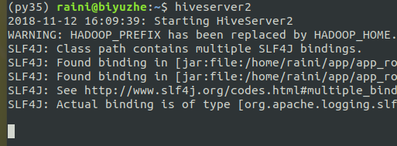

此时后台多了一个RunJar

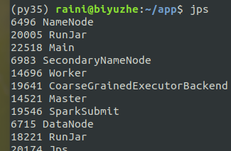

**--（启动beeline）：**

**beeline> !connect jdbc:hive2://localhost:10000**

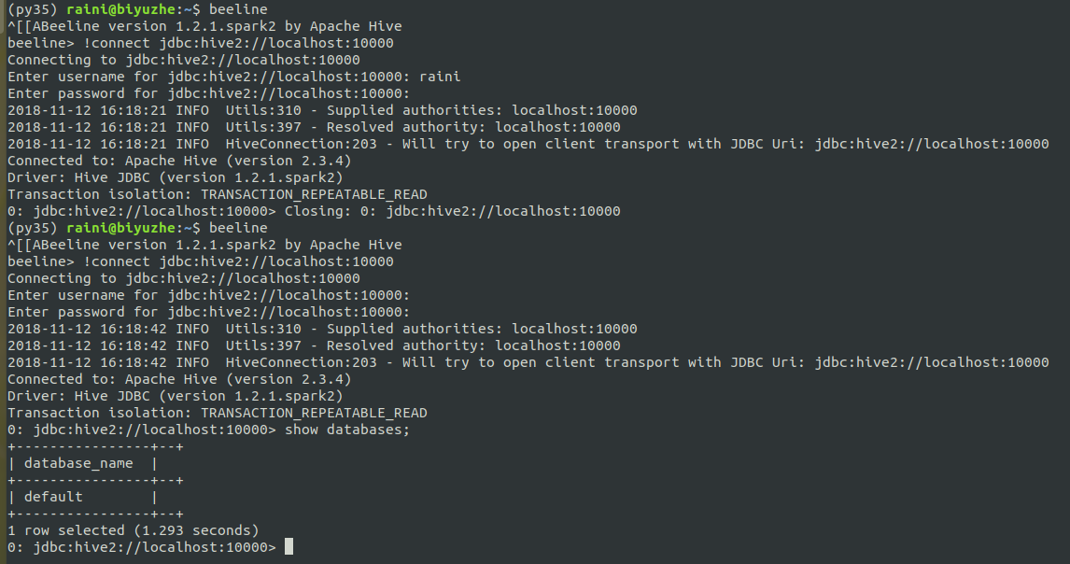可以看到不输入用户名密码也可以进入，(因为前面hdfs上的文件夹/tmp和/hive/warehouse给了权限，可777,也可755)